Základní pojmy

|  |  |
| --- | --- |
|  | **Upozornění**  Následující stránka k 1. červenci 2024 neprošla úplnou revizí a informace, které obsahuje, nemusí být plně platné pro aktuálně spuštěné verze nástrojů AMČR. Zároveň mohou být některé odkazy, které stránka obsahuje nefunkční, screenshoty ze zastaralých verzí nástrojů apod. |

Řídící jednotkou evidence terénních aktivit v ČR je (v návaznosti na Archeologickou databázi Čech) „archeologická akce“, tedy jeden terénní výzkum. Tento pojem byl v rámci AMČR integrován do dynamického modelu archeologického výzkumu jakožto způsobu tvorby odborných poznatků (viz schéma). V tomto modelu prochází terénní archeologický výzkum postupně několika fázemi, z nichž v každé se pracuje se specifickými pojmy a kategoriemi. Těmito fázemi jsou formulace odborných cílů a územní plánování; vlastní terénní práce; funkční a chronologická analýza prozkoumaného archeologického kontextu a syntéza a interpretace získaných dat. Poté, co poznatky dospějí do fáze syntézy, mohou být kladeny nové výzkumné otázky a dochází k další iteraci poznávacího cyklu.

[Datový model](datovy-model.qmd) AMČR je nastaven tak, aby dovedl co nejvěrněji postihnout dynamický tok informací ve zmíněných fázích. Fázím poznávacího procesu odpovídají následující jednotky archeologické evidence:

1. [projekty](pojmy.qmd#projekty) (plánování);
2. [akce](pojmy.qmd#akce) a [lokality](pojmy.qmd#lokality) (terénní práce);
3. [komponenty](pojmy.qmd#komponenty) (funkční a chronologická analýza) a
4. krajinné entity (syntéza).

Kromě nich existují v AMČR ještě další čtyři důležité skupiny dat, které využívá pro bližší specifikaci podoby a obsahu předchozích kategorií. Jde především o repozitář a soubor metadat terénní dokumentace v repozitářích Archeologických ústavů AV ČR, tzv.

1. [dokumenty](pojmy.qmd#dokumenty). Dále jde o
2. [nálezy](pojmy.qmd#nálezy) z terénních výzkumů, kterými jsou jednotlivé komponenty blíže charakterizovány.

Pomocným, leč také důležitou informaci nesoucím údajem jsou

1. prostorové jednotky ([PIAN](pojmy.qmd#pian)) a
2. bibliografické záznamy chápané jako [externí zdroje](pojmy.qmd#externí-zdroje-bibliografie).

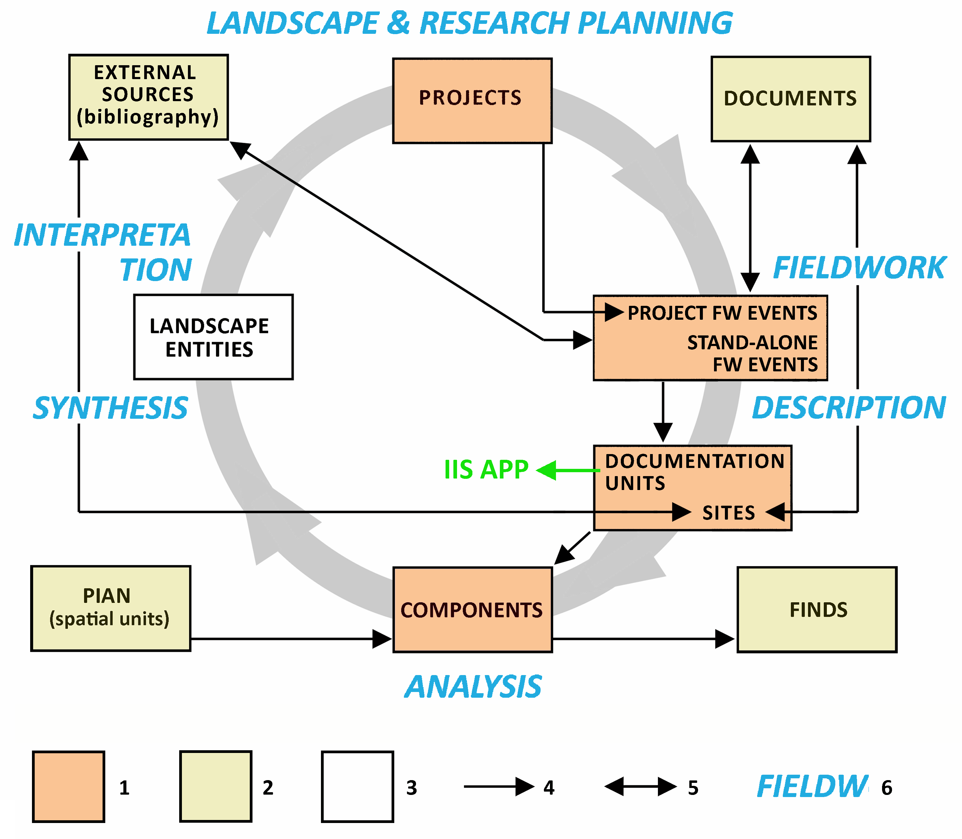

Schéma návaznosti fází archeologického poznávacího procesu

## Projekty

Evidenční jednotky terénní činnosti badatelského nebo záchranného rázu evidované již ve fázi přípravy nazýváme **projekty**. Pro vymezení projektu je rozhodující podnět k výzkumu a provádějící subjekt ([oprávněná organizace](pojmy.qmd#oprávněná-archeologická-organizace)), lokalizace a příp. [projektová dokumentace](pojmy.qmd#projektová-dokumentace). Na projekt zpravidla navazuje jedna či (méně často) více [terénních akcí](pojmy.qmd#akce).

Rozlišujeme tři typy projektů:

* badatelské;
* záchranné;
* průzkum.

## Akce

Archeologická akce je jakákoli logická, tj. prostorově a dobou provedení ucelená a konkrétní osobou/organizací provedená část terénní archeologické činnosti, sloužící jako jednotka evidence. V zásadě může jít o terénní činnost libovolného časového a prostorového rozsahu; u velkých terénních výzkumů (např. výzkumů na liniových stavbách) je ovšem doporučováno evidovat terénní práce jako několik akcí, a to podle území katastrů. Důvodem je přehlednost dat a jejich snazší vyhledávání podle jména katastru, což je jedno z nejčastějších vyhledávacích kritérií.

Akce je zpravidla pokračováním archeologického [projektu](pojmy.qmd#projekt); v takovém případě hovoříme o **projektové akci**. V rámci projektu může proběhnout i několik (projektových) akcí, které se liší prostorovým vymezením, ale teoreticky třeba i sezónou výzkumu.

Existují i případy akcí, které nesouvisejí s předem evidovaným projektem. Stává se to zejména při retrospektivním zpracování starších archeologických výzkumů, u neplánovaných výzkumů (např. při náhodných nálezech) nebo při aplikaci některých nedestruktivních terénních metod. U těchto typů akcí není jejich předběžná a/nebo zpětná evidence jako projektů možná nebo účelná. Dané akce proto evidujeme samostatně a hovoříme o **samostatných akcích**.

## Lokality

Specifickým případem terénního výzkumu je vizuální povrchový a letecký průzkum, při kterém bývají evidovány archeologické útvary, ale bez získání movitých nálezů. Při tomto typu terénní práce jsou zpravidla evidovány logické celky odpovídající určitému krajinnému prvku s potenciálním archeologickým významem (např. jeskyně, výšinná poloha) a/nebo specifickému, na povrchu viditelnému archeologickému projevu (příznaky na letecké fotografii, prostor vymezený valy apod.). Takovým celkům ([dokumentačním jednotkám](pojmy.qmd#dokumentační-jednotky)) říkáme **lokality**.

Smyslem zavedení kategorie lokality je:

1. zařadit do evidence prostorové celky známé z různých druhů vizuálního průzkumu, ale dosud řádně nezkoumané a mezi akcemi tudíž nepodchycené;
2. neztratit informaci o těchto jednotkách jako větších celcích, jelikož mezi akcemi se většinou objevují jen jejich dílčí prozkoumané části, a zároveň
3. vyčistit databázi akcí od zbytečných, redundantních záznamů typu opakovaných „návštěv lokality“, tedy případů, kdy se větší počet akcí váže ke stejné lokalitě, ale v zásadě nepřináší nové informace.

## Dokumentační jednotky

Archeologické terénní [akce](pojmy.qmd#akce) členíme na prostorové celky, tzv. **dokumentační jednotky**. Za dokumentační jednotku lze považovat celý prostor akce, jeho část odpovídající určité skupině nálezů, příp. jeho část definovanou průběhem výzkumu (např. konkrétní sondu). [Akce](pojmy.qmd#akce) mohou mít jednu nebo více dokumentačních jednotek různých [typů](heslare.qmd#prostorové-vymezení), [lokalita](pojmy.qmd#lokality) má právě jednu.

|  |
| --- |
| Obr. 1: Dokumentační jednotka a komponenta vůči projektové akci, samostatné akci a lokalitě |

## Komponenty

**Komponenta akce** je prostorovým, chronologickým a funkčním celkem nálezů z jedné [dokumentační jednotky](pojmy.qmd#dokumentační-jednotky) [akce](pojmy.qmd#akce), **komponenta lokality** je analogickou částí [lokality](pojmy.qmd#lokality), avšak definovaná jen typologicky na základě viditelných povrchových znaků nebo informace z jiných zdrojů. Jako **komponentu dokumentu** chápeme chronologický a funkční celek archeologické akce doložený výpovědí některého [dokumentu](pojmy.qmd#dokumenty).

Komponenty jsou určeny přiřazením k určitému [areálu](heslare.qmd#komponenty) aktivity (specifické funkční části sídelního areálu, cf. Neustupný 1986) a [období](heslare.qmd#komponenty) (chronologicko-kulturnímu zařazení). Každé komponentě se dále přiřazuje i výčet [aktivit](heslare.qmd#komponenty), tedy druhů činností, které jsou v rámci komponenty přímo doloženy: např. v areálu „sídliště“ může být kromě aktivity „sídlištní“ (přiřazené automaticky) zachycena i aktivita „pohřební“ (např. pohřeb v sídlištní jámě), „výrobní“ (keramická pec), „deponování“ (depot keramických nádob) a „komunikace“ (cesta vedoucí sídlištěm).

Komponenty jsou arbitrárně vymezenými jednotkami; rozhodujícím hlediskem při jejich vymezení je přehlednost a srozumitelnost záznamu o obsahu akce. Máme-li např. v rámci menší archeologické akce sídlištní nálezy dvou archeologických kultur, můžeme danou situaci popsat jako jednu dokumentační jednotku se dvěma komponentami. Je-li plocha výzkumu větší a nálezy jednotlivých kultur nejsou rozprostřeny po jejím celém rozsahu, je vhodnější vymezit v rámci akce jednu dokumentační jednotku typu „celek“ a doplnit ji dvěma komponentami menšího rozsahu (obě mohou společnou dokumentační jednotku, ale též rozdílnou). Pokud je na ploše výzkumu několik sond a rozhodneme-li se každou sondu chápat jako samostatnou dokumentační jednotku, bude počet komponent odpovídat počtu sond násobenému počtem archeologických období v nich zastoupených.

Více viz také [Negativní zjištění](pojmy.qmd#ěnegativní-zjištění).

## Nálezy

V AMČR nepočítáme s podrobným a vyčerpávajícím popisem archeologických **nálezů** patřících jednotlivým komponentám, nálezy chápeme jen jako specifické vlastnosti komponent, které nám pomáhají charakterizovat pramenné východisko, podle něhož byla komponenta rozpoznána. Bližší popis nálezu je totiž v mnoha případech nezbytný pro pochopení, o jakou [akci](pojmy.qmd#akce)/[komponentu](pojmy.qmd#komponenty) šlo. Např. u komponenty „depot“ je nezbytné uvést, o jaký materiál a druh předmětů jde a někdy může být užitečné specifikovat dokonce čísla muzejní evidence. U velkých komponent je tomu jinak: nálezy stačí evidovat souhrnně a výběrově a uvést při tom jen ty položky, které komponentu nejlépe charakterizují; např. u rozsáhlého pravěkého sídliště uvedeme třeba jen údaje typu „desítky domů“, „stovky zahloubených jam“, příp. „pohřby v sídlištních jamách“ a další charakteristické příklady.

V rámci AMČR tedy nevzniká pro nálezy (na rozdíl od jiných datových tříd) autoritní seznam položek s jednoznačnými identifikátory; nemovité nálezy mohou být dokonce evidovány v rámci více akcí opakovaně (týž příkop odkrytý opakovaně, základy téže kostelní stavby aj.).

## PIAN

Prostorové vymezení archeologických výzkumů je v AMČR zajišťováno povinným vztahem [dokumentačních jednotek](pojmy.qmd#dokumentační-jednotky) k některé z jednotek prostorové identifikace. Tyto jednotky nazýváme PIAN (**Prostorová identifikace archeologických nálezů**). Pojetí prostorových vymezení archeologických akcí jako samostatných databázových objektů (tedy nikoliv jako vlastností záznamů o akcích) je jedním z nových prvků, které AMČR přinesla. Každá jednotka PIAN může mít vazby k většímu počtu [akcí](pojmy.qmd#akce) nebo [lokalit](pojmy.qmd#lokality) a v případě akcí to platí i naopak.

## Dokumenty

**Dokumentem** rozumíme v AMČR prvek dokumentace terénního archeologického výzkumu uložený v archivech ARÚP a ARÚB. Obdobné informační zdroje v jiných institucích chápeme jako [externí zdroje](pojmy.qmd#externí-zdroje-bibliografie); na rozdíl od dokumentů totiž nemůžeme zajistit jejich podrobný metadatový popis ani fulltextovou verzi. Obsah dokumentů lze popsat prostřednictvím **komponent dokumentu** (analogicky ke [komponentám akcí](pojmy.qmd#komponenty)) a **nálezů dokumentu**. Takový popis má účel zejména u fotografií a plánů, jejichž obsah je pochopitelně vždy užší než obsah celé terénní [akce](pojmy.qmd#akce). Jde-li např. o fotografii hrobu ze starší doby bronzové, je chronologický a věcný údaj zachycen jako komponenta a nález (dokumentu), podle nichž lze fotografii vyhledat, aniž by bylo nutné probírat stovky jiných fotografií z daného výzkumu. Fyzickým ekvivalentem dokumentu je soubor, příp. několik souborů uložených v repozitářích digitálního archivu. Soubor má svůj vlastní metadatový popis týkající se jeho fyzických vlastností, data vzniku, migrace apod.

## Externí zdroje (bibliografie)

Bibliografický segment AMČR slouží k napojení záznamů o akcích na zdrojové informace v publikacích, odborných zprávách a šedé literatuře. Jako externí zdroje jsou chápány publikace, novinové články, nepublikované odborné zprávy a jiné informační zdroje, které nejsou uloženy v archivech ARÚP a ARÚB a nejsou tudíž zahrnuty mezi [dokumenty](pojmy.qmd#dokumenty).

## MADB

Extenze MADB vychází z dlouhodobého badatelsko-evidenčního záměru Oddělení archeologie středověku ARÚ Praha – **Mapa archeologických dokumentačních bodů na území Pražské památkové rezervace** (MADB; PPR) – jenž byl po několik desetiletí spjat se jménem Ladislava Hrdličky (1937–2011). Na jeho odkaz navázal v letech 2013–2017 projekt NAKI ([DF13P01OVV014](https://www.isvavai.cz/cep?ss=detail&n=0&h=DF13P01OVV014)) *Integrovaný informační systém archeologických pramenů Prahy*, v jehož rámci byl vytvořen obecný nástroj sběru záznamů archeologických dokumentačních bodů (ADB) a výškových bodů (VB) na komplexních lokalitách urbánního charakteru, tedy zejména v historických jádrech měst.

### Mapa archeologických dokumentačních bodů (MADB)

Autoritní databáze zásahů do archeologických terénů prováděných oprávněnými organizacemi na území Pražské památkové rezervace (UNESCO). Databáze vychází ze souboru informací shromážděných v 90. letech L. Hrdličkou. Řídícím prvkem databáze je „archeologický dokumentační bod“, čili jednotlivá sonda archeologického výzkumu, geologického průzkumu apod. Databáze je specializovaným rozšířením AMČR a je zpřístupněna jako součást webového rozhraní [Praha archeologická](http://www.praha-archeologicka.cz/).

### Archeologické dokumentační body (ADB)

Datová třída Archeologický dokumentační bod (ADB) zahrnuje fakultativní rozšiřující popis dokumentační jednotky typu [Sonda](heslare.qmd#sondy-madb). Ten zahrnuje bližší identifikaci terénního zásahu (adresními údaji, parcelním číslem), základní charakteristiku terénního zásahu (typ sondy, podnět, počet stratigrafických jednotek) a údaje provazující záznam s primární dokumentací (autor a rok popisu, resp. revize, uživatelské označení sondy); součástí popisu ADB je též textové pole poznámky.

### Výškové body (VB)

K záznamu ADB je v relaci 1:N vázána datová třída Výškový bod. Ta postihuje výškové úrovně povrchu a dna sondy, (sníženého) podloží a základních antropogenních horizontů (pravěk, středověk, novověk, industriál) a slouží tak k popisu vývoje historického nadloží v místě archeologického výzkumu.

Další informace viz sekce [Datový model](datovy-model.qmd#popis-madb).

## Další pojmy

### Archeologická databáze Čech (ADČ)

Původní databáze archeologických výzkumů a nálezů. Vznikla v ARÚP v r. 1990 a byla průběžně doplňována jak rešerší literatury, archivů a muzejních sbírek, tak informacemi o výsledcích nových terénních výzkumů, které oprávněné organizace předávají do centrálního archivu. K r. 2012 ADČ zahrnovala kolem 94 tis. záznamů, které byly v rámci projektu AMČR obsahově a prostorově revidovány. V r. 2016 proběhla její transformace do AMČR.

### Archeologický fond

Termínem ***archeologický fond*** se rozumí souhrn dokumentace archeologického výzkumu a veškeré movité nálezy, které byly během výzkumu získány a vyhodnoceny jako hodné uchování v příslušných paměťových institucích. Z archeologických pramenů zůstávají mimo takto vymezený pojem pouze archeologická naleziště jako taková, resp. nemovité nálezy a situace uchovávané in situ. Pojem *archeologický fond* postihuje *multimediální* charakter primární archeologické informace (artefaktuální, digitální, různé typy analogových dokumentů), které z důvodu rozdílných konzervačních nároků a platných právních úprav bývají v ČR zpravidla ukládány i evidovány odděleně. Proto je nezbytné při pořádání nálezového fondu dbát na zachování vnitřních souvislostí všech jeho komponent (Perrin et al. 2014, 18–19).

### Badatelská výzkum

Archeologická akce prováděná z čistě badatelských pohnutek na místě, jehož archeologický obsah není bezprostředně ohrožen. Provádění badatelských výzkumů podléhá schvalování ze strany Archeologických ústavů AV ČR.

### Digitální archiv AMČR

Repozitář skenovaných dokumentů a soubor primárně digitálních dat v archivu terénní dokumentace ARÚP a ARÚB doplněný podrobným popisem metadaty. Práce na DA byly na ARÚP zahájeny po povodni r. 2002, v r. 2010 byla digitalizace dokončena. V roce 2016 byla původní aplikace nahrazena [Digitálním archivem AMČR](https://digiarchiv.aiscr.cz/).

### Digitální archiv a evidence archeologických výzkumů Moravy a Slezska (DAEAV)

Databáze výsledků archeologických výzkumů a na ně navázaných digitálních dokumentů pro Moravu a Slezsko. Vznikala od r. 2009; od r. 2016 probíhá její postupná integrace do AMČR.

### Internetová databáze archeologických výzkumů (IDAV)

Registr plánovaných terénních zásahů s možností provedení archeologického výzkumu. V r. 2009 zaveden v Čechách (ARÚP), v r. 2011 i na Moravě a ve Slezsku (ARÚB). IDAV sehrál klíčovou roli v evidenci archeologických terénních aktivit na území Česka. V r. 2017 byl nahrazen AMČR, přičemž záznamy tohoto typu jsou evidovány jako [projekty](pojmy.qmd#projekty).

### Nálezová zpráva

**Nálezovou zprávou** rozumíme dokument souhrnně popisující provedenou archeologickou [akci](pojmy.qmd#akce), s pevně určenými náležitostmi. Nálezová zpráva má za úkol plně postihnout podstatu výzkumu, srozumitelnou formou zpřístupnit terénní dokumentaci a nastínit základní interpretaci. Pokyny a doporučené postupy pro vypracování nálezové zprávy jsou dostupné jak na webu [ARÚP](https://www.arup.cas.cz/wp-content/uploads/2020/05/pravidla_NZ_obecna_191009.pdf), tak [ARÚB](https://www.arub.cz/archiv/chci-odevzdat-dokument/).

### Negativní zjištění

**Negativním zjištěním** (též prázdnou komponentou) rozumíme poznatek, že v prostoru určité archeologické [akce](pojmy.qmd#akce) či [dokumentační jednotky](pojmy.qmd#dokumentační-jednotky) nebyly při aplikaci standardních archeologických metod zjištěny žádné archeologické nálezy. Popisu takových akcí je systematicky věnována pozornost od počátku 90. let, a to s přesvědčením, že pro řešení sídelně archeologických otázek jde o informace velmi důležité. Pro jednoduchost postupu se v AMČR údaj o negativním pozorování připojuje k dokumentační jednotce, ke které pak není nutno připojit žádnou jinou [komponentu](pojmy.qmd#komponenty). Připojit hodnotu *negativního zjištění* dokumentační jednotce *celku* akce a následně její plochu překrýt lokálními dokumentačními jednotkami s určitými komponentami je nejjednodušším způsobem jak popsat situaci, kdy velká plocha či dlouhá linie je převážně bez nálezů, ale na několika místech je negativní pozorování přerušeno výskytem nálezů.

### Oprávněná archeologická organizace

Pojem oprávněná archeologická organizace (také oprávněná organizace či **OAO**) označuje instituci oprávněnou k provádění archeologických výzkumů podle zákona o státní památkové péči (20/1987 Sb.). Více informací o OAO lze získat v samostatné aplikaci [Mapa archeologických organizací](https://oao.aiscr.cz/) spuštěné v roce 2022.

### Projektová dokumentace

Projektová dokumentace doplňuje popis projektu o další údaje nad rámec metadatového popisu. Zejména jde o popis odborných záměrů výzkumu, plánované vymezení apod.

### Registrovaný uživatel

Za registrovaného uživatele je považován každý uživatel aplikace s aktivním uživatelským účtem, tedy na úrovni všech [oprávnění](role.qmd), kromě oprávnění Anonym.

### Správce systému

Správcem systému se rozumí uživatelé s [oprávněním](role.qmd) Archivář či Administrátor. Zpravidla jde o zaměstnance archivů ARÚP a ARÚB. Správce lze kontaktovat přes emailovou adresu  [info@amapa.cz](mailto:info@amapa.cz) nebo na adresách uvedených v Kontaktech.

### Terénní zásah

Libovolný zásah do terénu, který dává podnět k provedení archeologického výzkumu podle zákona o státní památkové péči (20/1987 Sb.).

### Výzkumné infrastruktury

Výzkumnou infrastrukturou se rozumí zařízení, zdroje a související služby, které vědecká obec využívá k provádění špičkového výzkumu ve všech oborech, zahrnující základní vědecké vybavení a výzkumný materiál; zdroje založené na znalostech, například sbírky, archivy a strukturované vědecké informace; infrastruktury informačních a komunikačních technologií, například sítě GRID, počítačové a programové vybavení, komunikační prostředky, jakož i veškeré další prvky jedinečné povahy nezbytné k dosažení špičkové úrovně. Tyto infrastruktury se mohou nacházet na jednom místě nebo mohou být *rozmístěné* v rámci sítě (organizovaná síť zdrojů; viz [definice MŠMT](http://www.msmt.cz/vyzkum-a-vyvoj/definice-infrastruktury) a popis na portálu [Velké výzkumné infrastruktury](https://www.vyzkumne-infrastruktury.cz/co-jsou-velke-vyzkumne-infrastruktury/)).

### Záchranná akce (záchranný projekt)

Archeologický výzkum realizovaný v souvislosti s plánovaným či probíhajícím [terénním zásahem](pojmy.qmd#terénní-zásah).

### Zpráva o archeologické akci (ZAA)

Zpráva o archeologické akci (**ZAA**) označuje formulář pro metadatový popis archeologického výzkumu, používaný při sběru dat pro [Archeologickou databázi Čech](pojmy.qmd#archeologická-databáze-čech-adč). V rámci AMČR je jako ekvivalent ZAA označována tzv. Karta akce, resp. Karta samostatné akce.

Neustupný, Evžen. 1986. „Sídelní Areály Pravěkých Zemědělců". *Památky Archeologické* 67 (1): 226–34.

Perrin, Kathy, Duncan H Brown, Guus Lange, David Bibby, Annika Carlsson, Ann Degraeve, Martin Kuna, et al. 2014. *Standardy a příručka k dobré praxi péče o archeologické fondy v Evropě*. Přeložil Petra Maříková-Vlčková, Martin Kuna, a Jan Hasil. EAC Guidelines 1. Namur: Europae Archaeologia Consilium (EAC). <https://www.europae-archaeologiae-consilium.org/_files/ugd/881a59_8f64941804054368bffd6038baf912d9.pdf>.